

Referat

[TEHNOLOGII WEB AVANSATE SI ARHITECTURI ORIENTATE PE SERVICII](http://orar.usv.ro/vizualizare/orarFormatii.php?mod=vizual&print=nu&orarID=260&an=18_19&sem=2&rand=0.30894977036795956)

**CREAREA UNUI SITE WEB PENTRU REZERVARE AUTOMOBILE**



Au efectuat: Cornici Vlad, Lupu Emilian, Ivașcu Iulian, Parasca Alexandru

echipa: **PLIC/ CLIP**

Grupa: 31111b-31111a

Profesor: as. dr. ing. Gherman Ovidiu

**Suceava 2019**

Cuprins

TEHNOLOGII WEB AVANSATE SI ARHITECTURI ORIENTATE PE SERVICII 1

1. Logare 4

2. Testare parte de logare 9

2.1 Testarea Blackbox 9

2.2 Testarea Whitebox 10

1. Testare login.html 10

2. Testare resetpsw.html 11

3. Testare signup.html 11

3.Pagina HOME 12

4.Pagina de rezervări 13

5.Pagina About 16

6.Pagina TEAM 17

7.Pagina SERVICII 18

8.Pagina CONTACT 19

9. Concluzii 23

Bibliografie 24

CREAREA PAGINII DE SELECTARE ȘI VIZUALIZARE A MAȘINILOR

Pentru a realiza pagina de selectare a mașinilor inițial sa propus ca utilizatorii să primească o gamă largă de automobile unde poate citi informațiile despre mașini, prețuri, de aceea în meniul de acces rapid este creată o pagină aparte cu un link direct către cars.html. Aceste aspecte sunt prezentate mai jos.

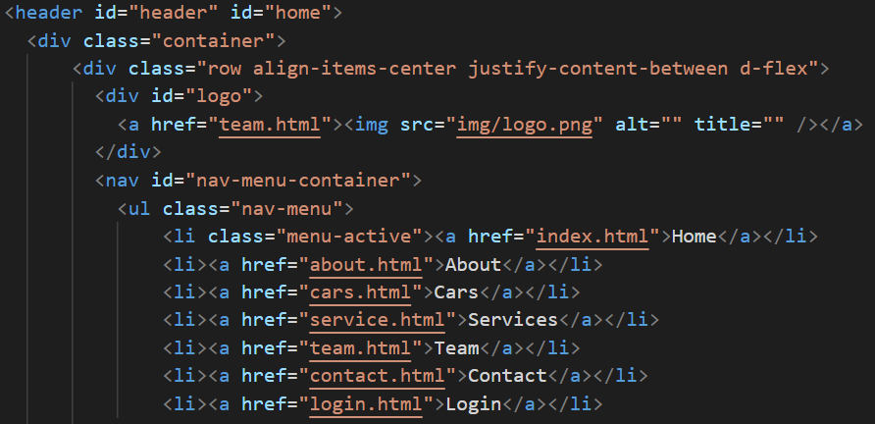

Pentru a nu incărca pagina cu mai multe informații pe site este dipsponibilă doar informația despre automobil și sunt oferite 2 butoane: unul răspunde pentru a accesa de către utilizator a linkului de rezervare iar altul de vizualizare a mai multor detalii, accesul la detalii se face prin butoanele rezervă mașina și mai mult, așa cum este arătat mai jos.

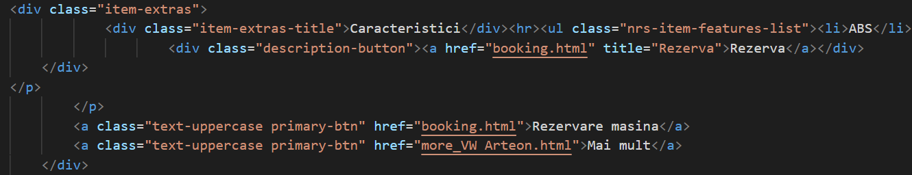

În cadrul pagini cu mai multe detalii sunt reprezentate mai multe imagini, iar la tastarea de către utilizator pe o imagine această se deschide în o fereastră pentru a putea fi listată.

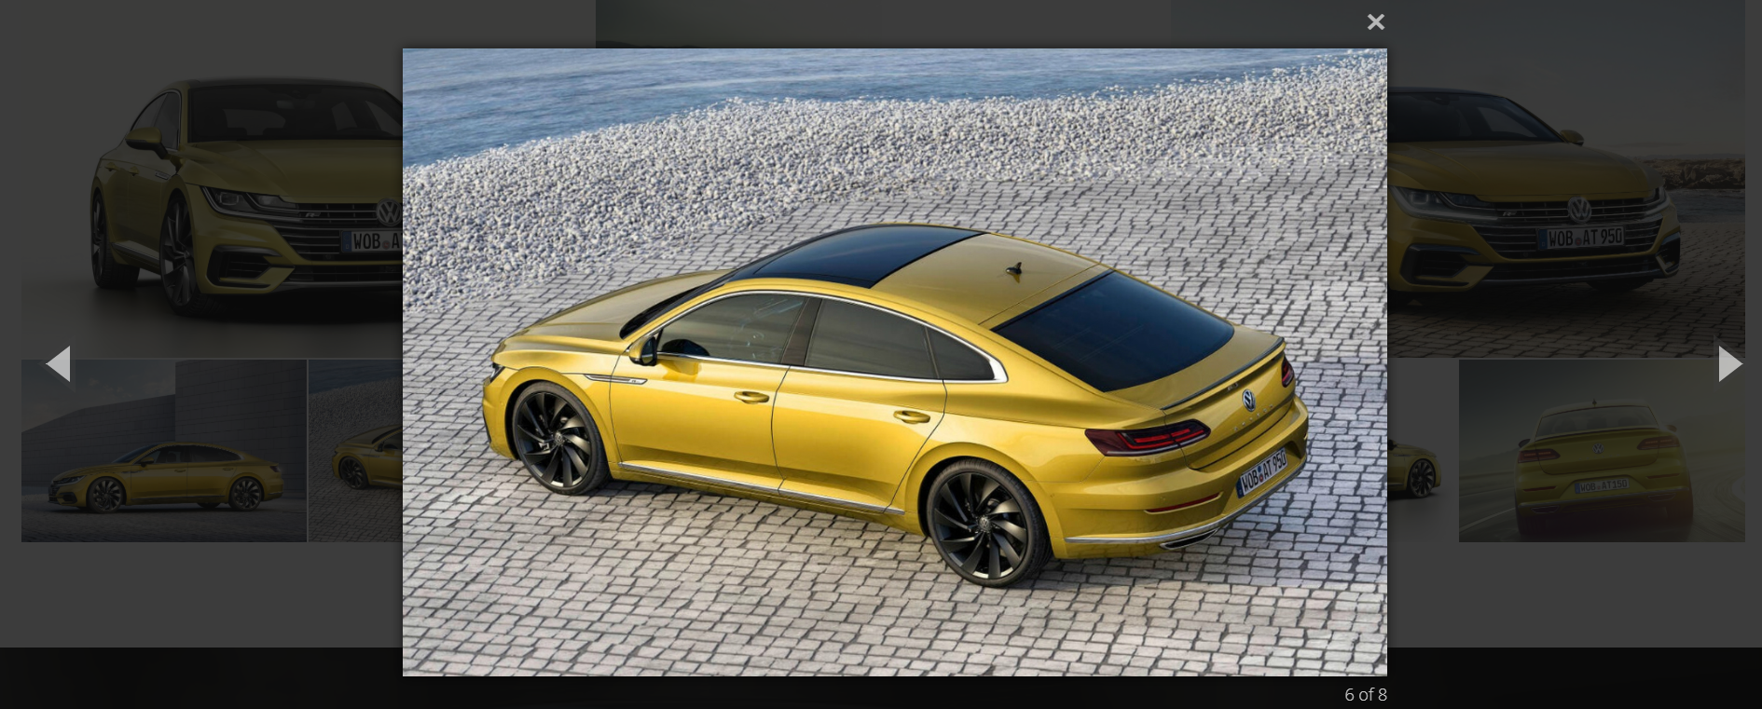

Acest model de listare este valabil si pe pagina principală, acolo unde utilizatorul poate lista siteul respectiv de pe o tableta sau un ecran cu touch.

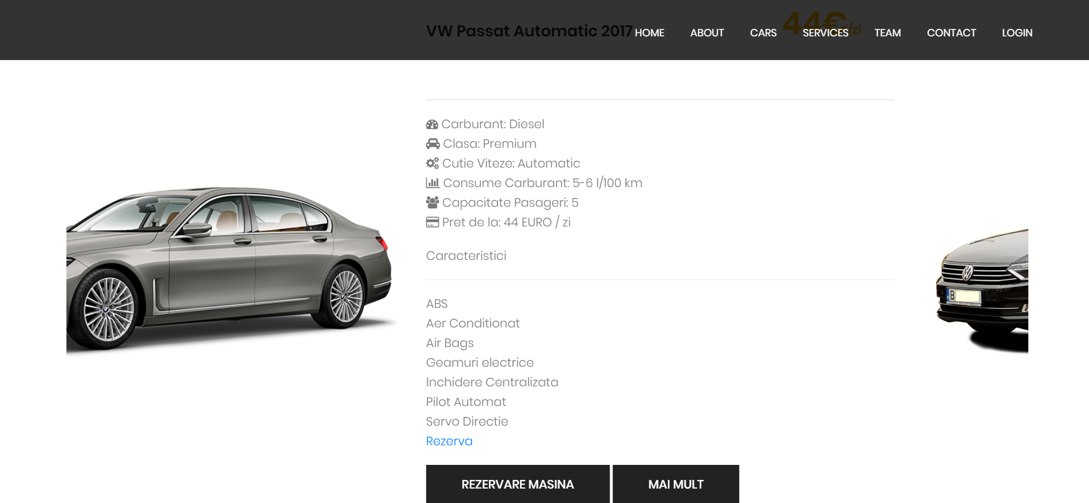

Aceste opțiuni sunt realizate cu ajutotul a mai multor scripturi, dar și css care sunt reprezentate în imaginea de mai jos.

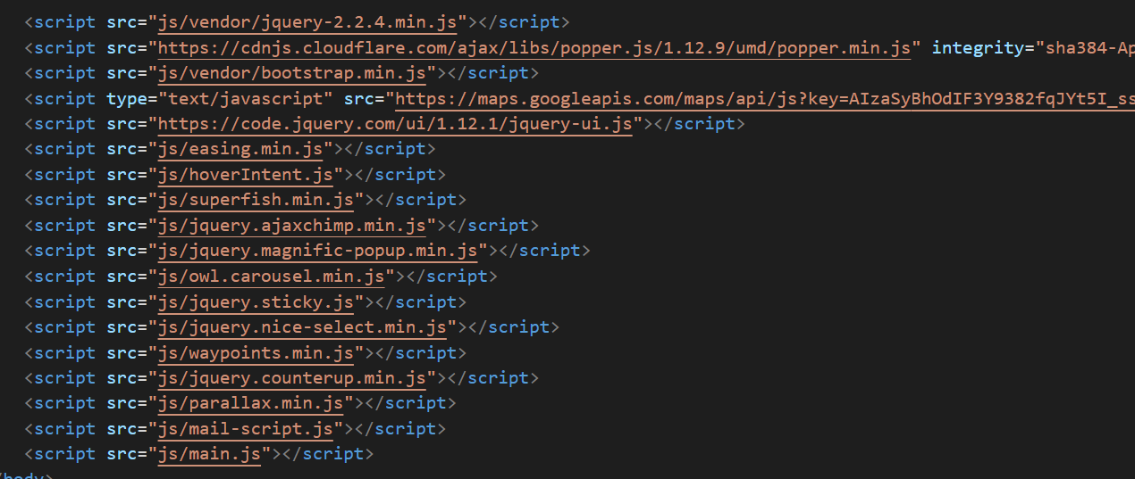

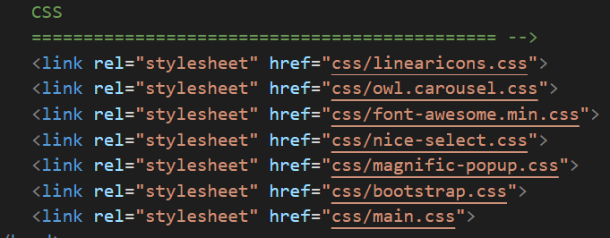

Toate paginile create sunt adaptive atunci când sunt deschise pe ecrane mai mici sau atunci cand modelăm pagina din browser, aceasta adaptivitate se datoreaza funcțiilor de containere bootstarp, în imaginile de mai jos avem 3 reprezentări a adaptivității acestor pagini.

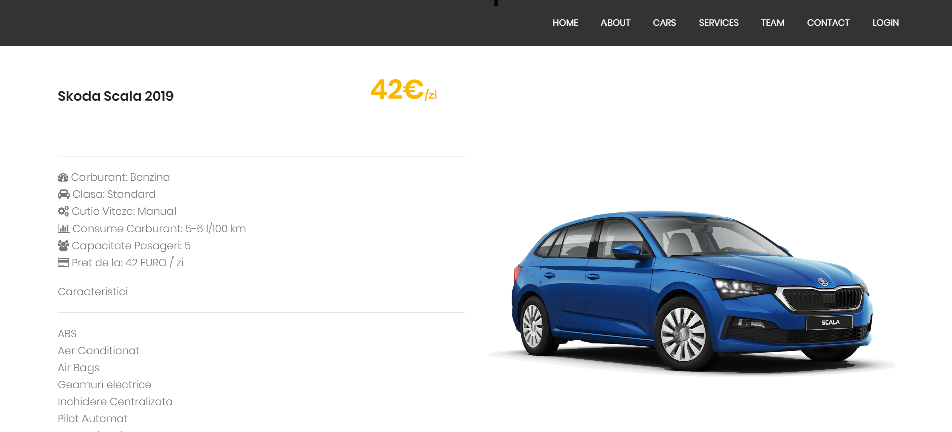

Pagina extinsă inițial

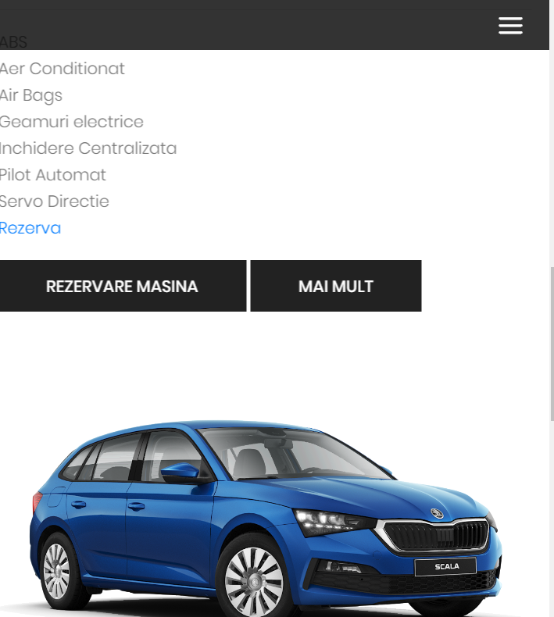

Varianta redusă

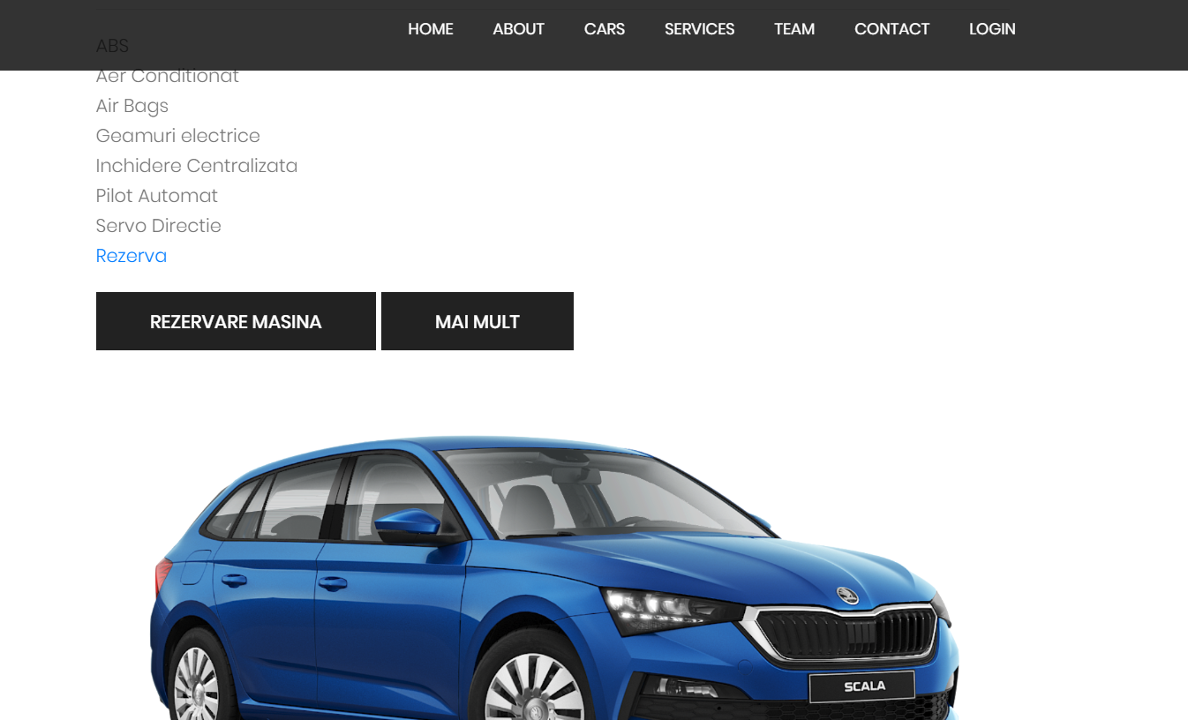

Varianta semi-redusă

**CREAREA PAGINILOR DE LOGARE A UTILIZATORILOR**

# Logare

Pentru a implementa partea de login în cadrul proiectului am folosit HTML, CSS, Bootstrap, JavaScrip și ca bază de date am folosit Firebase de la google. Interfața pentru logare este prezentată în figura de mai jos.

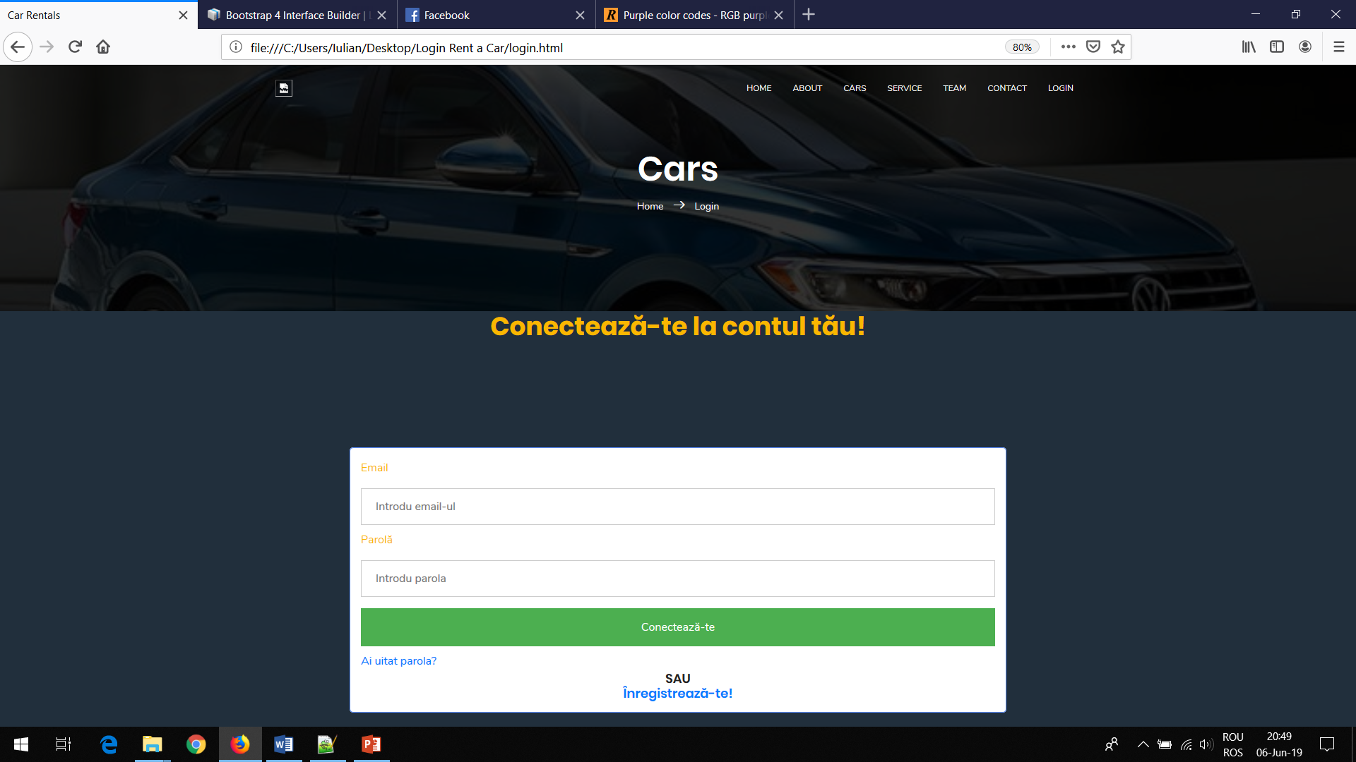

Figură 1.1 Interfața de logare

Pentru a putea folosi Firebase trebuie creat un cont pe <https://firebase.google.com/>.

După crearea contului trebuie adăugat un nou proiect și vom obține credențialele de acces pe care le vom folosi în cadrul paginii HTML.

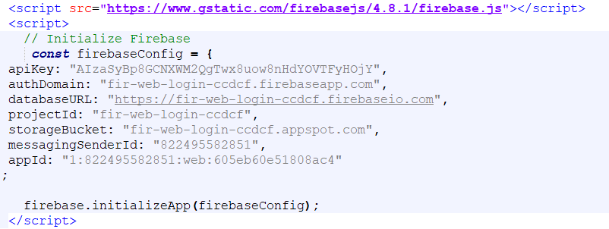

Figură 1.2 Credențialele de acces Firebase

La realizarea diferitelor opțiuni am folosit funcțiile firebase: **createUserWithEmailAnd Password, signInWithEmailAnd Password, sendPasswordResetEmail.**

Pentru a crea un nou cont, se apasă pe **Înregistrează-te**, se deschide pagina de creare cont unde trebuie introdus un email și o parolă, apoi se dă click pe **Înregistrare**. Parola trebuie să conțină minim: o literă mare, una mică, un număr și să aibă lungimea minim 8 caractere. Când se face click pe câmpul de introdus parola, apare mesajul ce se validează când se introduc aceste caractere.

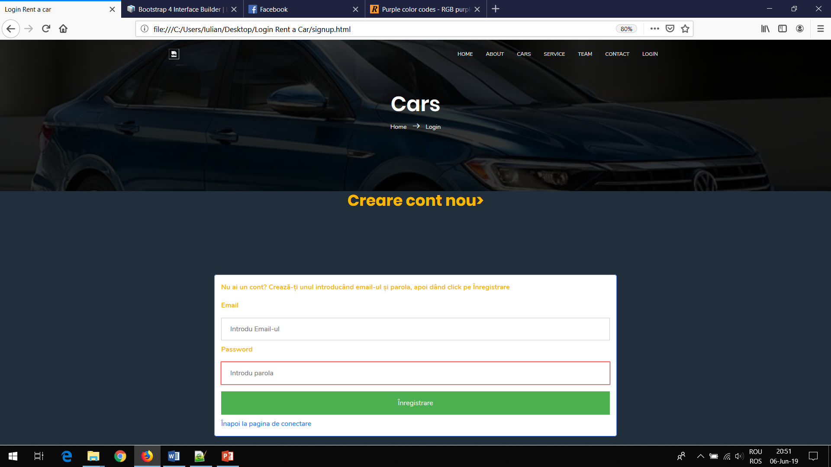

Figură 1.3 Creare cont nou

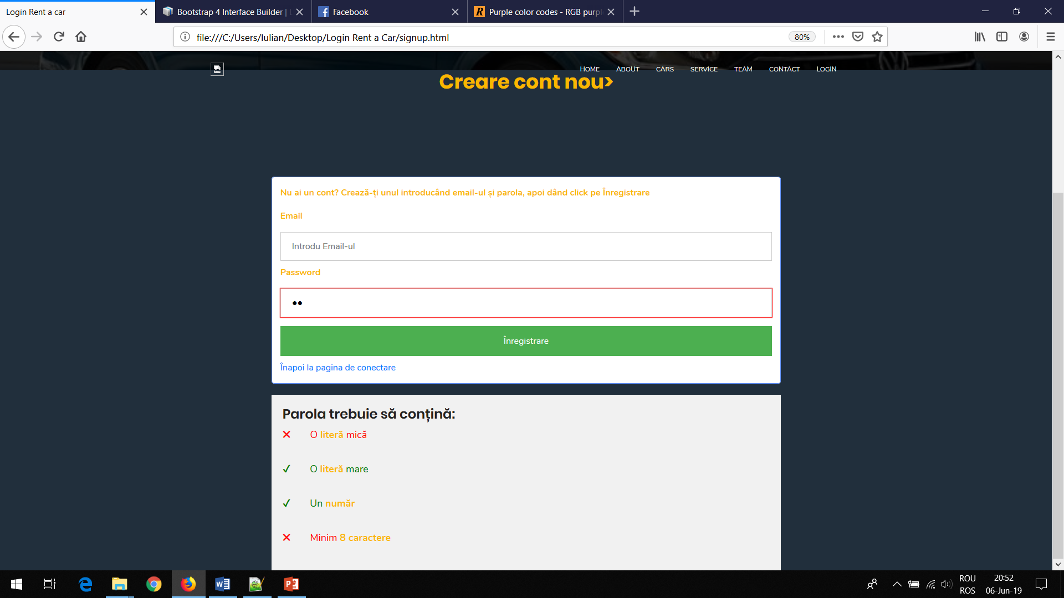

Figură 1.4 Conținut parolă

Funcția pentru crearea unui cont nou este prezentată mai jos.

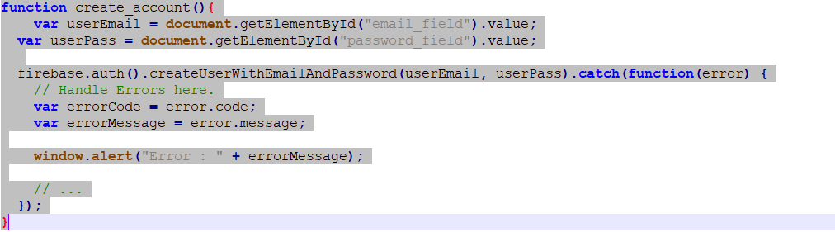

Figură 1.5 Funcția pentru crearea unui cont nou

Se ia emailul și parola introduse din câmpurile special concepute și cu ajutorul funcției din firebase **createUserWithEmailAnd Password** se creează un nou cont ce trebuie verificat.

Astfel după apăsarea butonului **Înregistrează-te**, trebuie apăsat butonul **Trimite email de verificare**. Vom primi un mesaj de confirmare a trimiterii email-ului.



Figură 1.6 Verificare cont

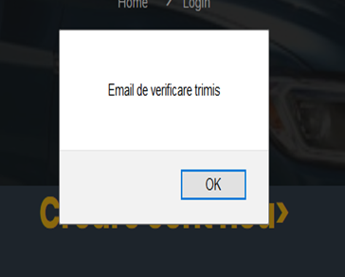

Figură 1.7 Confirmare trimitere email

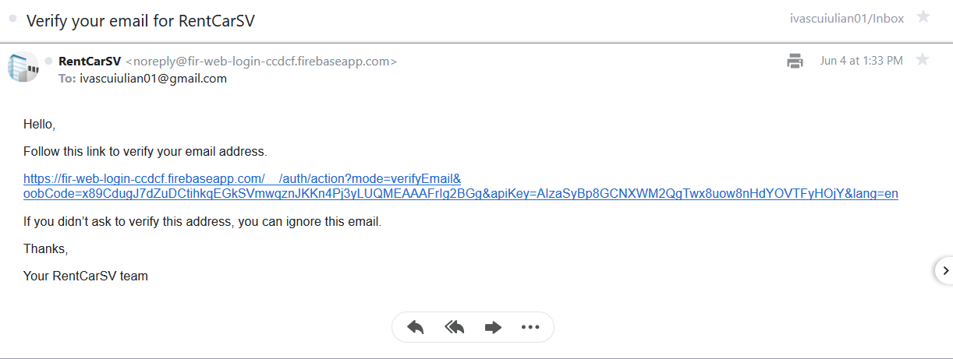

Figură 1.8 Email verificare cont

În cazul în care utilizatorul a uitat parola, se dă click pe **Ai uitat parola?,** se deschide pagina de resetare unde acesta trebuie să introducă emailul și să apese butonul **Resetează parola**.

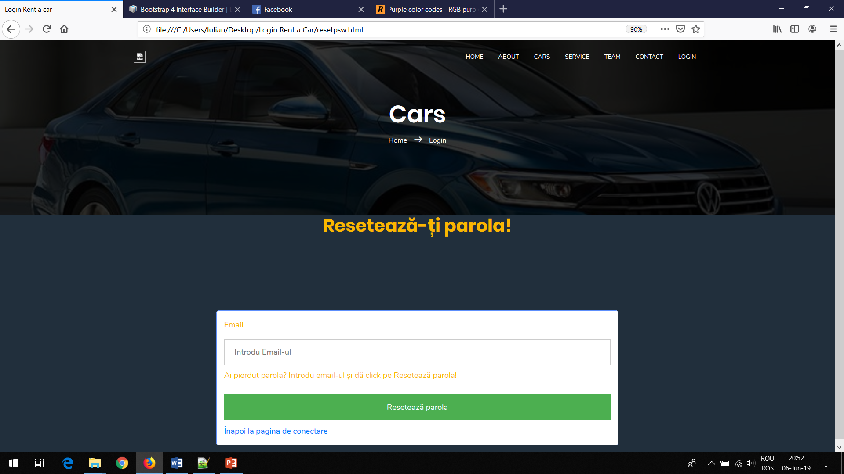

Figură 1.9 Resetare parolă

Funcția de resetare a parolei folosește funcția firebase **sendPasswordResetEmail**. După ce este apăsat butonul va apărea un mesaj cu textul „Email de resetare a parolei trimis”.

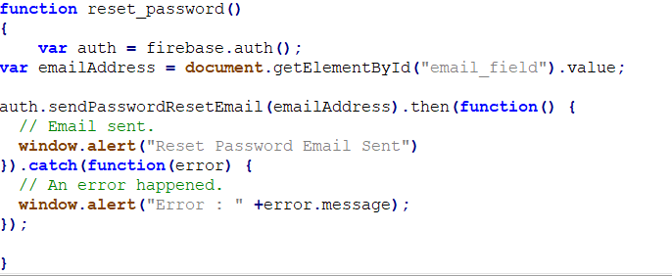

Figură 1.10 Funcția de resetare a parolei

În figura următoare este prezentată funcția de login. Aceasta folosește emailul și parola introduse în câmpurile corespunzătoare, precum și funcția **signInWithEmailAnd Password**.

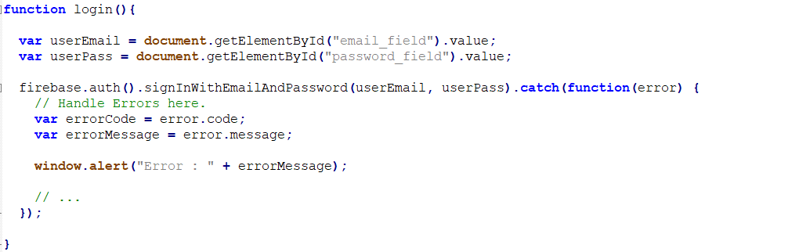

Figură 1.11 Functia de logare

Conturile create pentru logare pot fi vizualizate pe <https://console.firebase.google.com/project/fir-web-login-ccdcf/overview> la secțiunea **Authentication**. De asemenea tot de aici conturile de utilizator pot fi șterse sau dezactivate și se poate schimba parola.

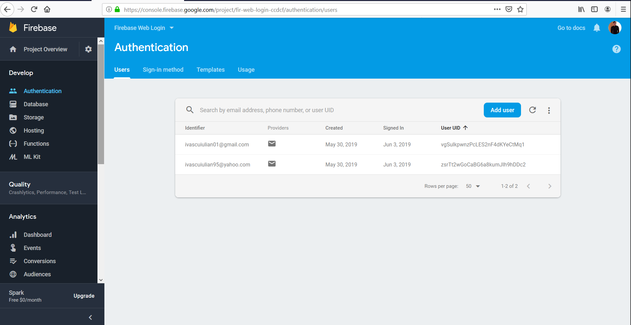

Figură 1.12 Conturi utilizatori pe firebase.google.com

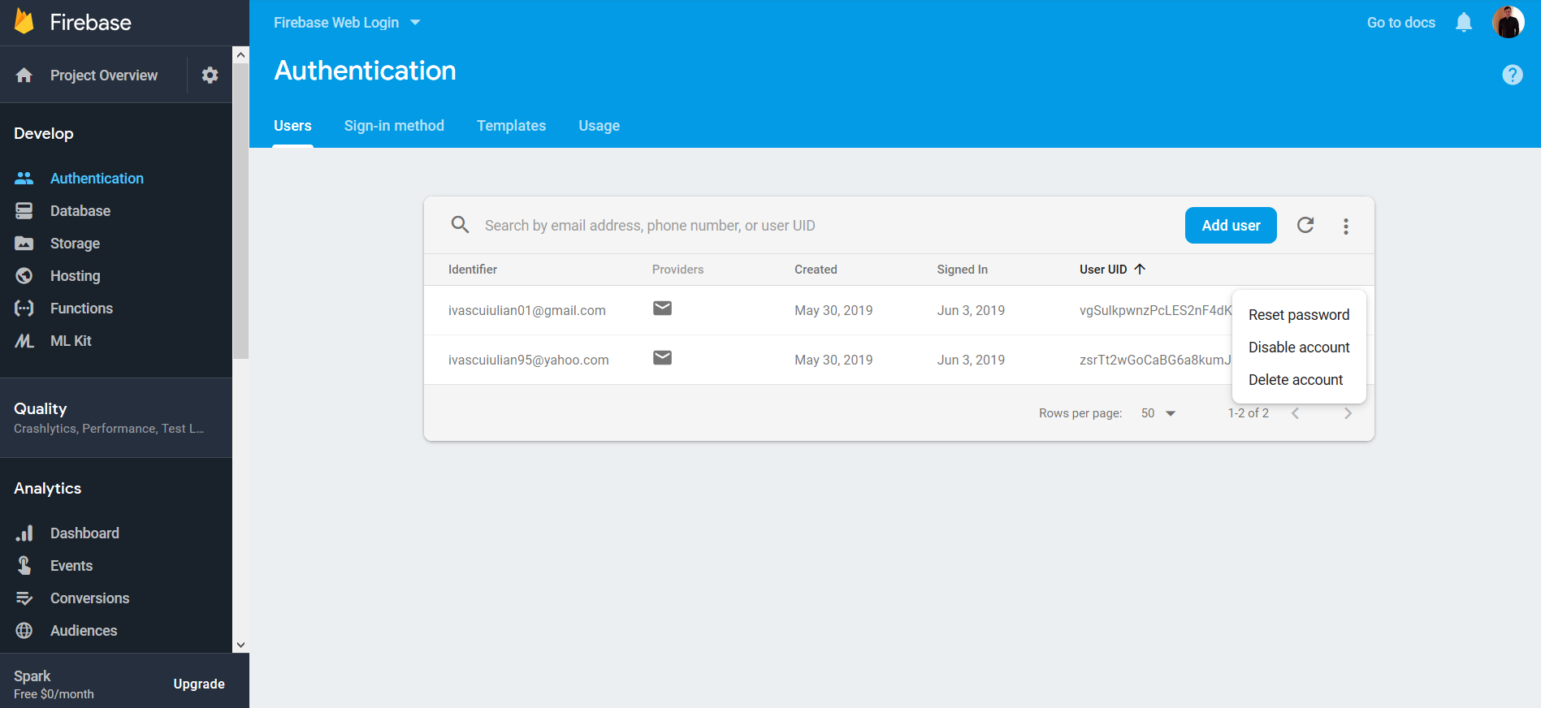

Figură 1.13 Resetare parolă de pe firebase.google.com

# Testare parte de logare

## 2.1 Testarea Blackbox

Tabel 1 Testate blackbox login

|  |  |  |  |  |
| --- | --- | --- | --- | --- |
| **Ce testez?** | **Condiții preliminare** | **Ce aștept să se întâmple?** | | **Ce se întâmplă de fapt?** |
| Login.html | Email și parolă neintroduse | Mesaj de eroare | | Apare o eroare: Error : The email address is badly formatted |
| Login.html | Introdus doar email | Mesaj de eroare | | Error : The password is invalid or the user does not have a password |
| Login.html | Introdusă doar parola | Mesaj de eroare | | Error : The email address is badly formatted |
| Login.html | Este introdus email și parolă care nu există | Mesaj de eroare | | Error : There is no user record corresponding to this identifier. The user may have been deleted |
| Login.html | Email-ul introdus este corect, dar nu și parola | Mesaj de eroare | | Error : The password is invalid or the user does not have a password |
| Login.html | Email și parolă introduse corect | Conectare | | Conectare utilizator |
| Login.html | Email și parolă introduse corect, conectare efectuată, neverificare cont | Trimitere email de verificare la apăsare buton corespunzător | | Trimitere email și primire confirmare de trimitere |
| Resetpsw.html | Email-ul nu este introdus  Mesaj de eroare |  | | Error : The email address is badly formatted |
| Resetpsw.html | Este introdus un email care nu există | | Mesaj de eroare | Error : There is no user record corresponding to this identifier. The user may have been deleted |
| Resetpsw.html | Email-ul nu are forma corectă | | Mesaj de eroare | Error : The email address is badly formatted |
| Resetpsw.html | Email-ul introdus este corect | | Trimite email de resetare | Trimite email și primire confirmare de trimitere |
| Signup.html | Nu este introdus email și parolă | | Mesaj de eroare | Error : The email address is badly formatted |
| Signup.html | Este introdus doar email | | Mesaj de eroare | Error : The password must be 8 characters long or more |
| Signup.html | Este introdusă doar parola | | Mesaj de eroare | Error : The email address is badly formatted |
| Signup.html | Email-ul este introdus dar parola nu respectă cerințele impuse | | Nu se crează cont | Contul se crează și trebuie introdusă o nouă parolă care să respecte cerințele |
| Signup.html | Email și parolă introduse corect | | Creare cont | Creare cont |

## Testarea Whitebox

### Testare login.html

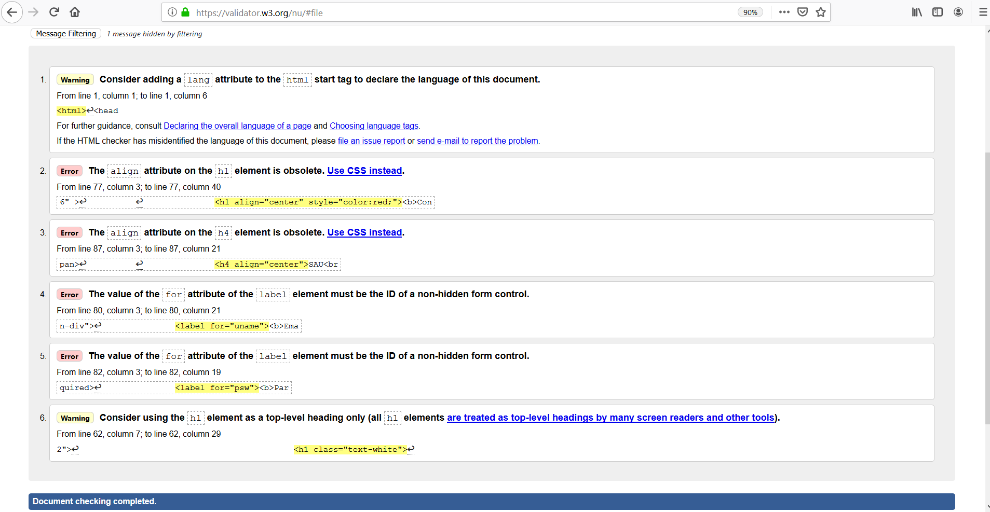

Figură 2.1 Testare cod login.html

### Testare resetpsw.html

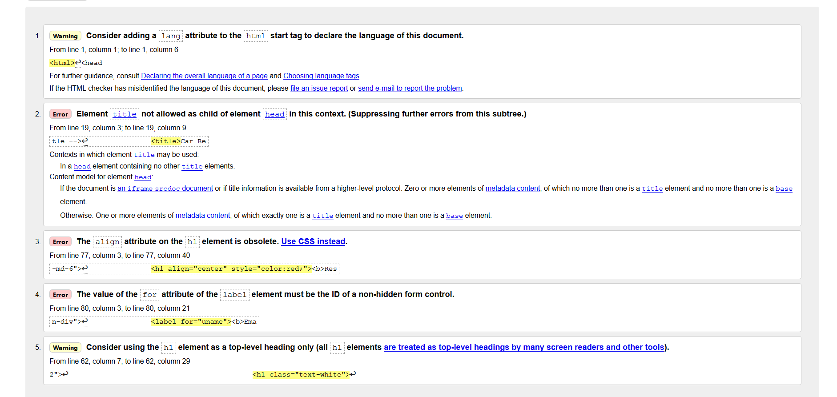

Figură 2.2 Testare cod resetpsw.html

### Testare signup.html

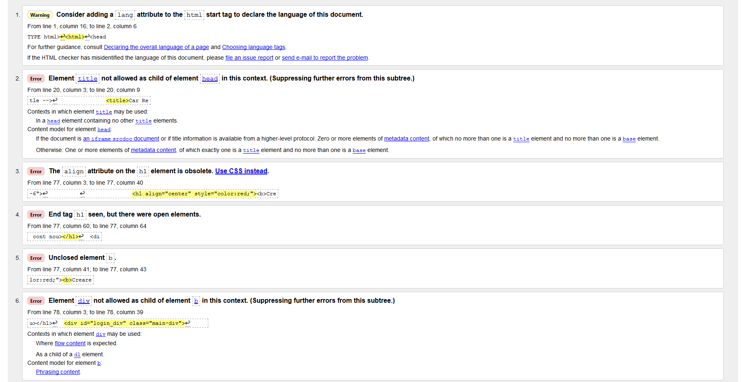

Figură 2.3 Testare cod signup.html [1]

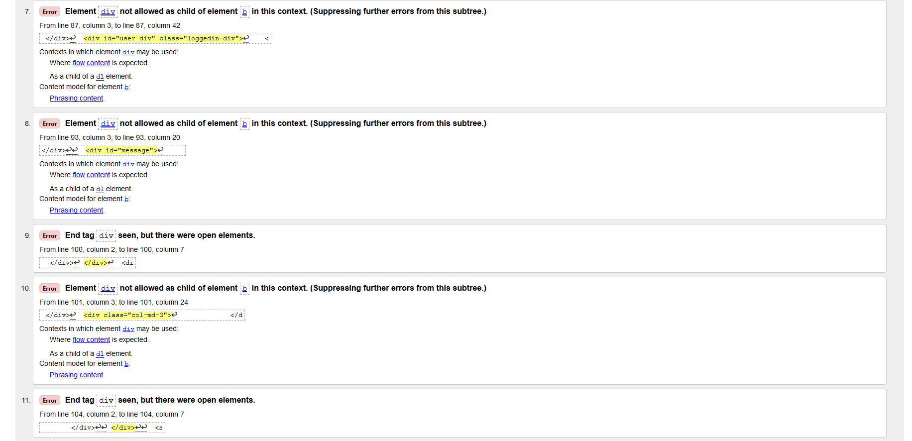

Figură 2.4 Testare cod sigup.html [2]

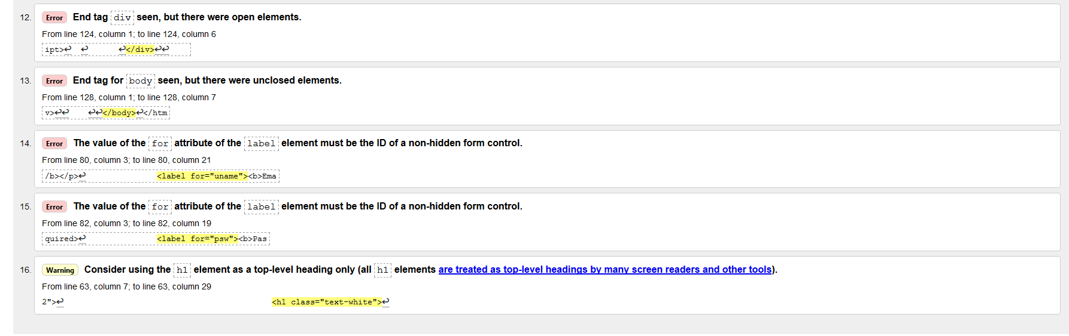

Figură 2.5 Testare cod signup.html [3]

# 3.Pagina HOME

Pentru pagina de HOME avem următoarea afișare ce se poate vedea în imaginea de mai jos:

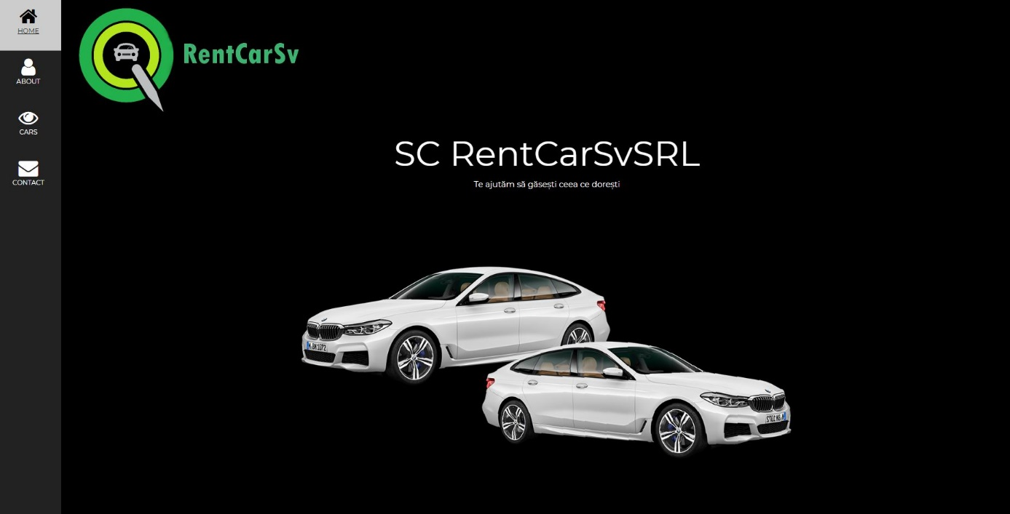

Figură 3.1 Pagina principală

Aici avem așezat în partea stângă un meniu cu butoane de acess pentru următoarele funcții:

* Buton Home
* Buton About
* Buton Cars
* Buton Contact

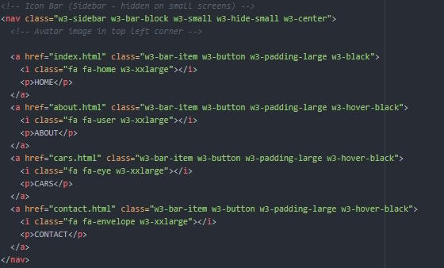

Figură 3.2 Cod html bară de meniuri

# 4.Pagina de rezervări

Pentru pagina de rezervări sa propus un banner care să aibă următoarele opțiuni:

* Selectarea locației de primire a mașini.

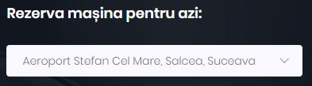

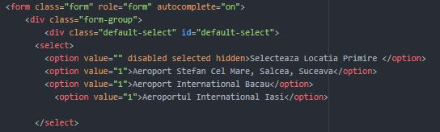

Figură 4.1 Rezervare locatie

* Selectare cate mașini dorim.

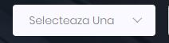

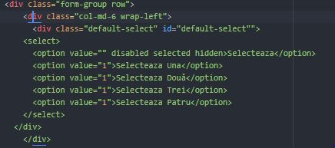

Figură 4.2 Selectare număr de mașini

* Optiune de selectare a datei de închiriere.

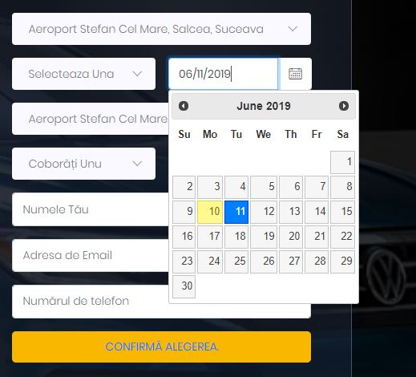

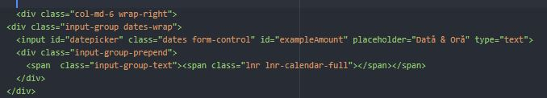

Figura 4.3 Optiune de selectare a datei

* + - Selectare locatiei de predare masină.
    - Opțiune de selectare a datei de predare masina.
    - Spații de completare cu Numele, adresa de email și numarul de telefon.

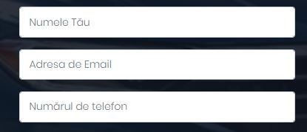



Figură 4.4 Introducere date personale

* Și un buton de confirmare a toate opțiunilor bifate mai sus.

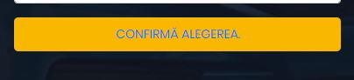



Figură 4.5 Buton Confirmare cerere

* După ce am confirmat datele din tabelul din stânga apăsăm pe butonul REZERVA ACUM!!! pentru a merge la pagina unde alegem mașina pe care dorim să o închiriem.





Figură 4.6 Buton Rezervare Masină

Avem și un buton numit <_INAPOI prin care putem să ne întoarcem înapoi la pagina cu mașini.





Figură4.7 Buton de întoarcere la pagina precedentă

Deci dacă toate campurile sunt selectate și completate corespunzător doar atunci va fi adevărată condiția de validare și se va putea trece la rezevarea masini.

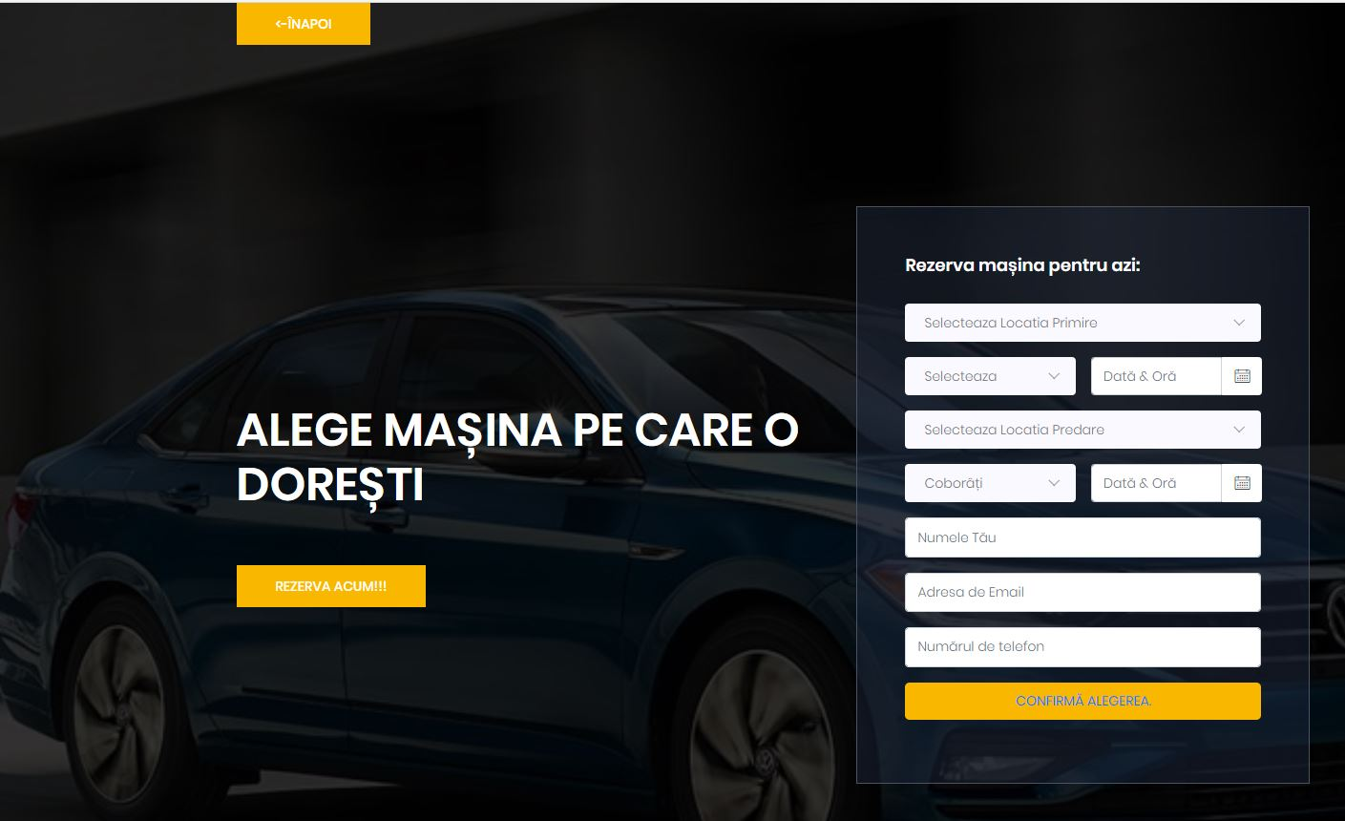

Figură 4.8 Pagina completă de rezervări

# 5.Pagina About

Pe această pagină am introdus o scurtă descriere a firmei.

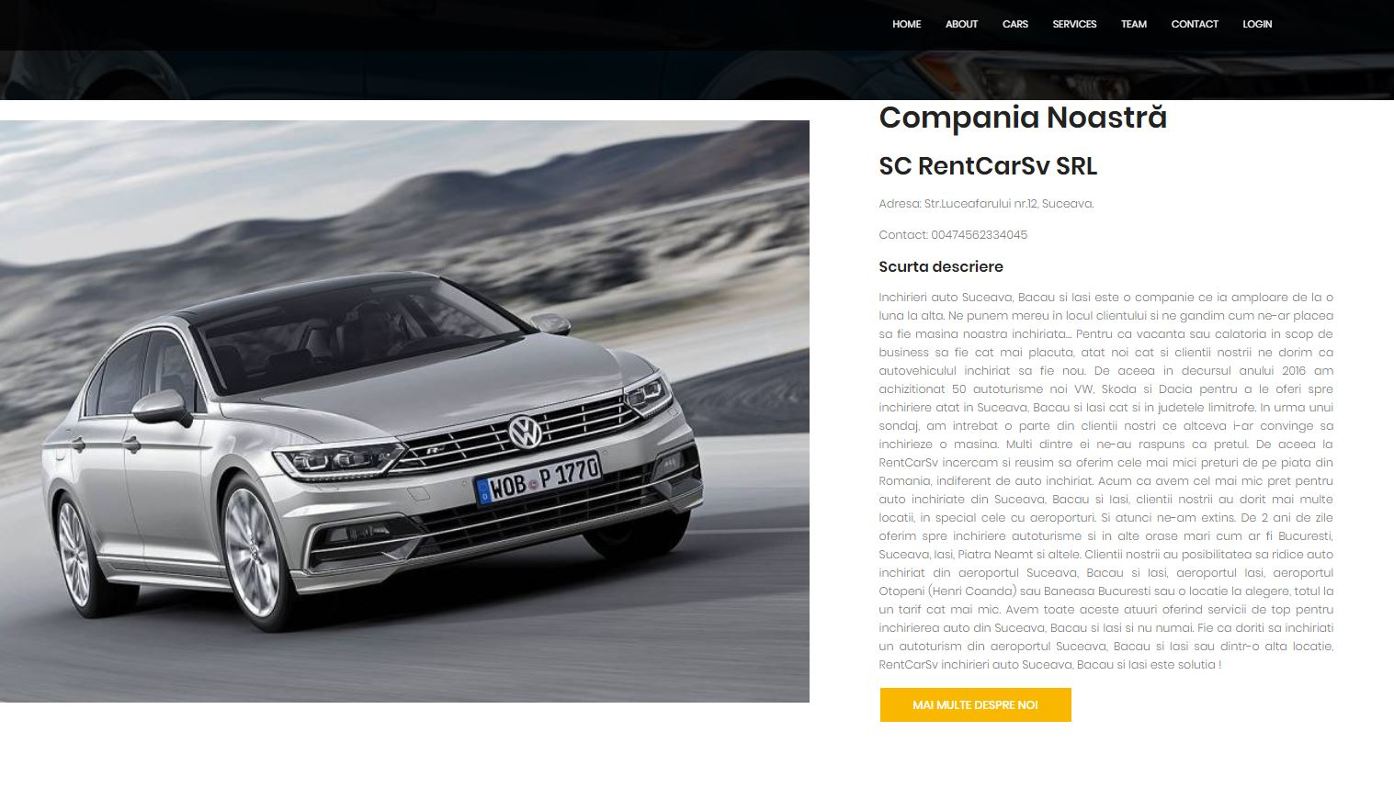

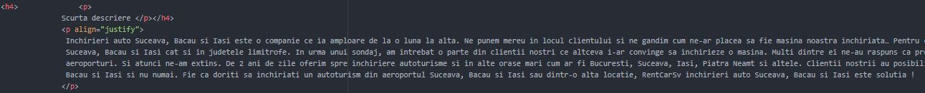

Figură 5.1 Pagină descriere firmă

Un buton cu MAI MULTE DESPRE NOI ce ne va duce spre o altă pagină numita TEAM

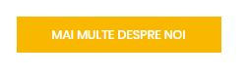



Figură 5.2 Buton detali echipă

Am creat la sfarșitul pagini un buton numit CONTACTEAZĂ-NE ce ne va duce la pagina de CONTACT unde putem găsi date, precum ar fi pozitionarea pe hartă a firmei, o adresă de contact telefonic cât și pe email.

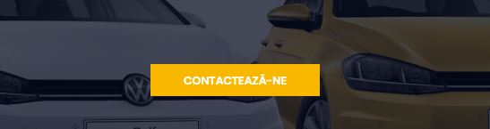

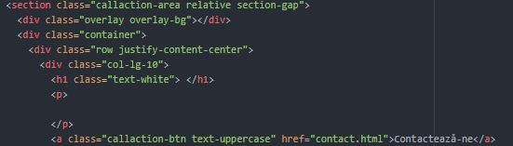

Figură 5.3 Buton de Contact

# 6.Pagina TEAM

În această pagină HTML am adaugat poze ale echipei și funcții, dacă ducem cursorul pe imaginea unui membru.

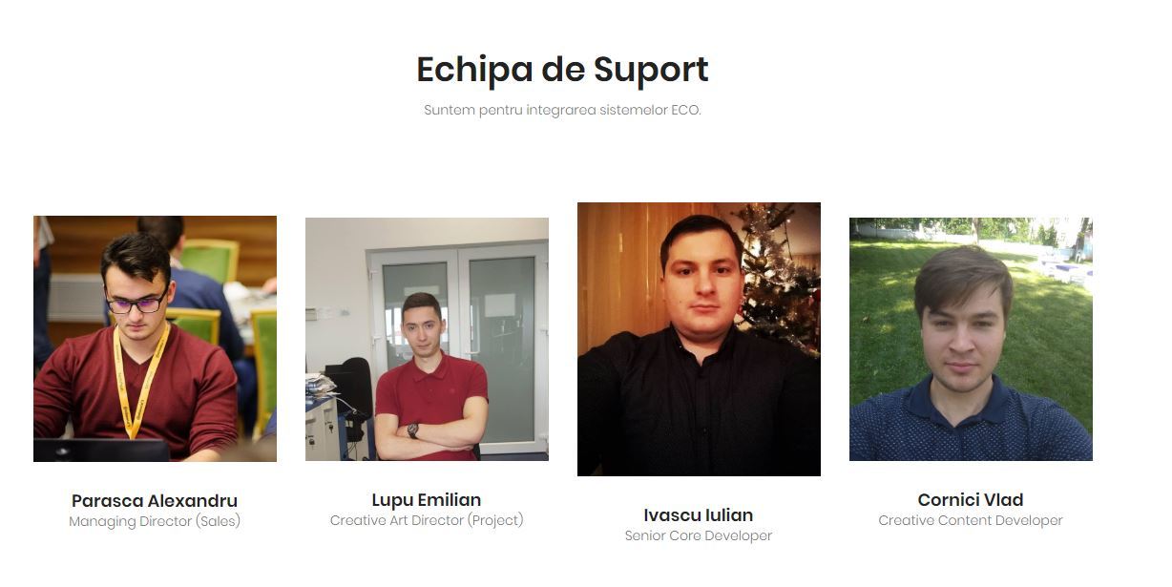

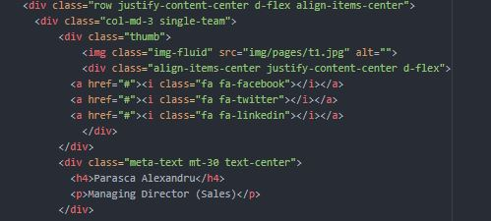

Figură 6.1 Echipa firmei

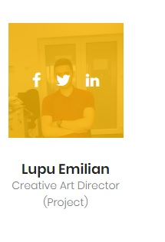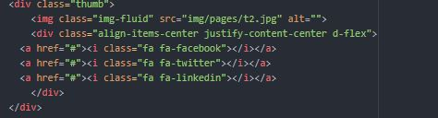

Figură 6.2 Conturi Personale de contact

Dacă mergem cu cursorul mouse-ul pe imaginea unui membru putem vedea afișate în line câte o iconiță spre un cont de facebook, twitter sau linkedin.

# 7.Pagina SERVICII

Aici am adăugat cateva servici pe care le putem oferi noi toate acestea sunt scrise în 6 tabele cu fiecare serviciu disponibil.

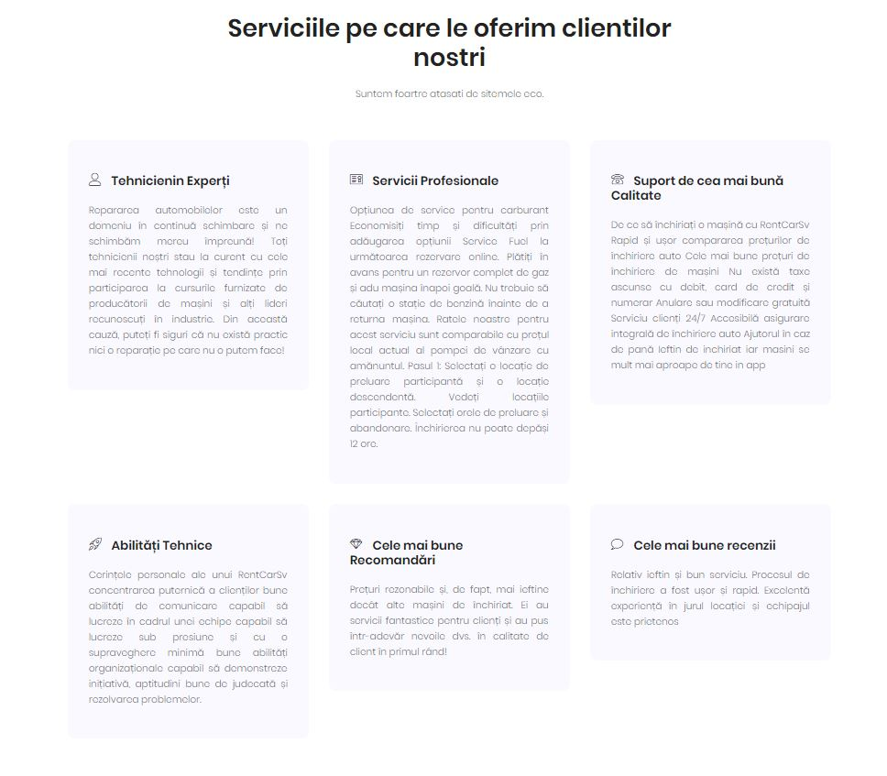

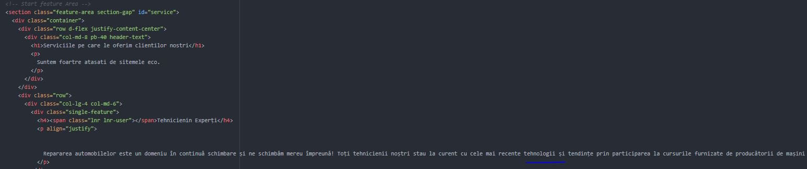

Figură 7.1 Chenare Servici oferite

Dacă dorim să ne întoarcem la pagina HOME vom apăsa pur și simplu cu cursorul mouse-ului pe HOME.

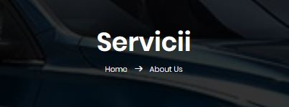



Figură 7.2 Return pagină de HOME

# 8.Pagina CONTACT

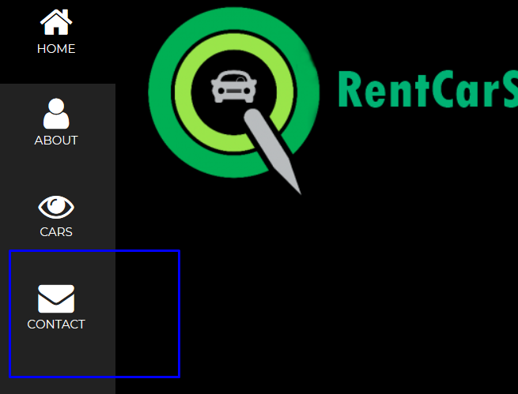

Figură 8.1. Buton pentru pagina de contact.

O ultima referința a fișierul principal „index.html” o reprezintă pagina de „*contact*”, prin care i se oferă utilizatorului o modalitate de a contacta compania in legătura cu diferite întrebări sau nelămuriri despre închirierea unui autovehicul.

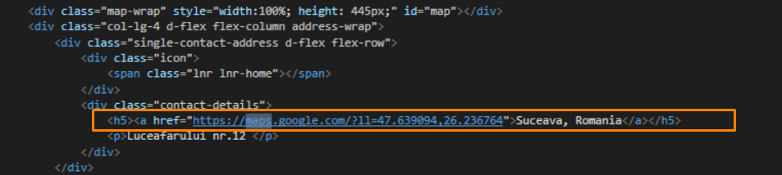

Figură 8.2. Cod sursa pentru partea de harta

Accesând aceasta pagina, am ales ca în prima instanța sa folosim un in prima instanță in fișierul *contact.html* am ales sa folosim o legătura către funcționalitatea „maps” oferita de cei de la Google. Aici am avut posibilitatea de a da latitudinea si longitudinea punctului unde ar trebui sa fie focusul locației noastre pe harta. Acest lucru poate fi exemplificat in imaginea de mai jos.

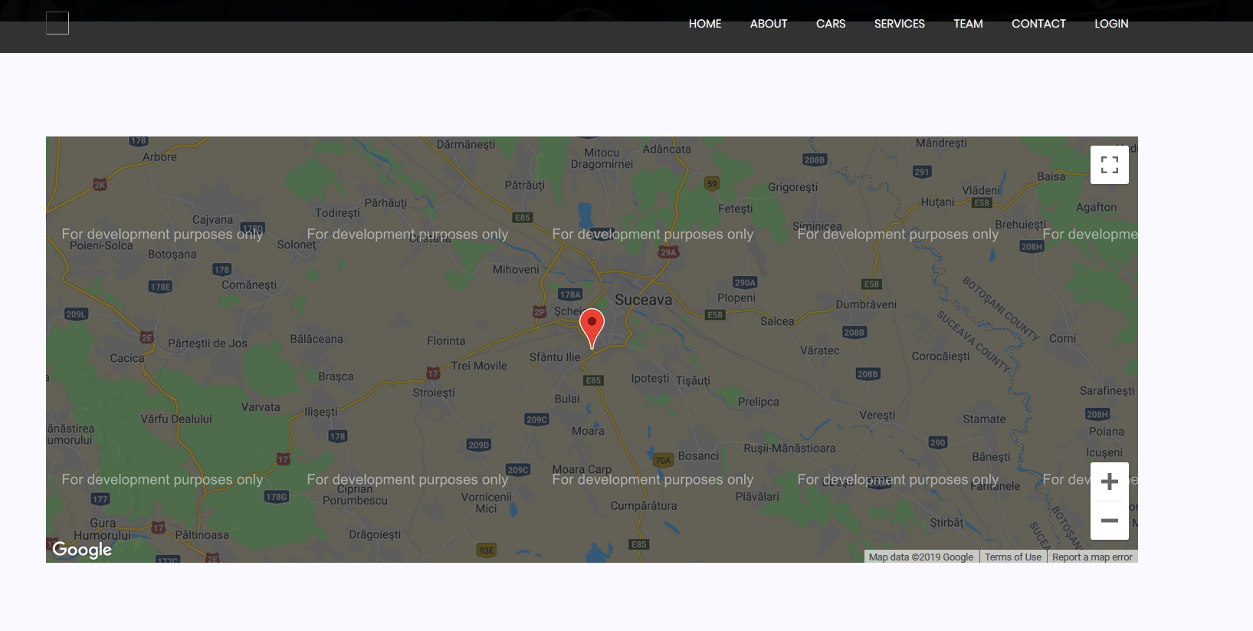

Figură 8.3. Harta in pagina noastră

Daca vom face click pe harta, vom fi redirecționați către acea pagina de la google de unde vom putea cere indicații in legătura cu direcția de deplasare către eventualul sediu al firmei.

In josul a paginii, avem partea pentru contact. Aici utilizatorul va putea sa vadă datele de contact ale companiei.

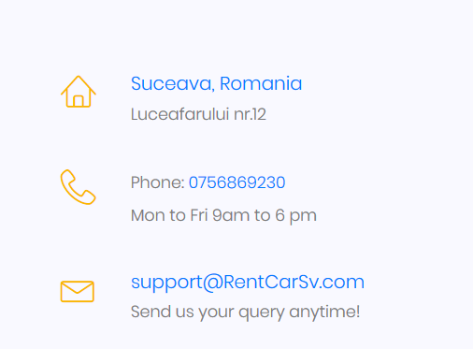

Figură 8.4. Date de contact

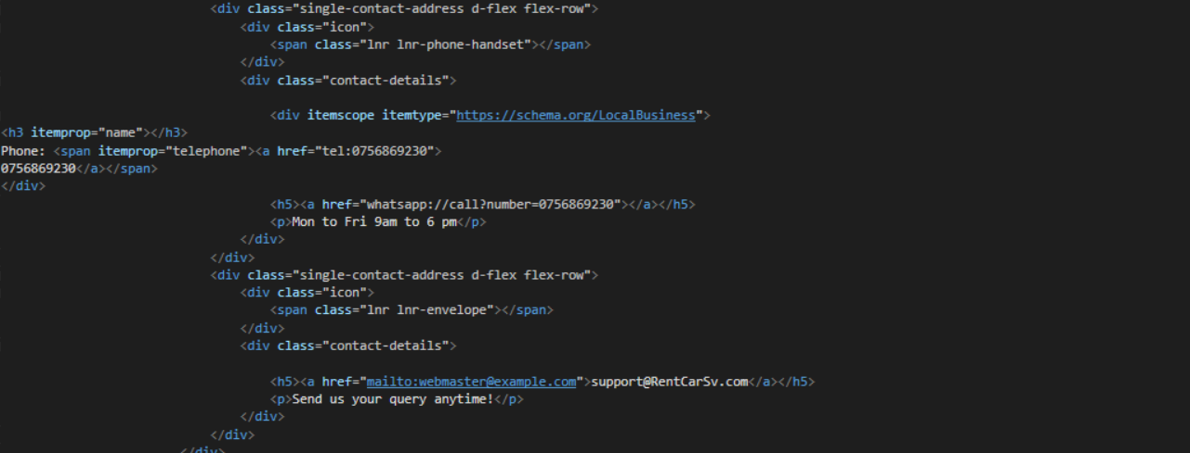

Figură 8.5. Cod sursa pentru date de contact

In cea de-a doua parte avem posibilitatea de a trimite un mesaj către reprezentanții companiei (sau persoanele care administrează site-ul).

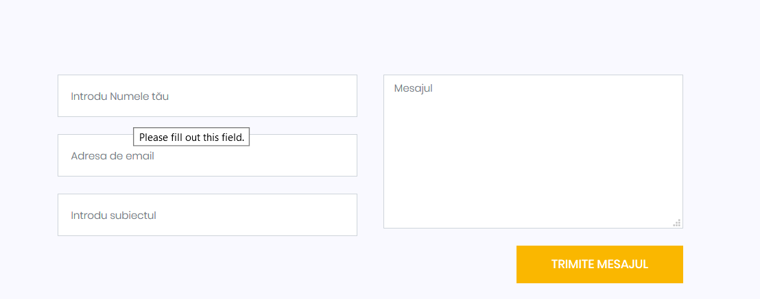

Figură 8.6. Trimitere mesaj companie

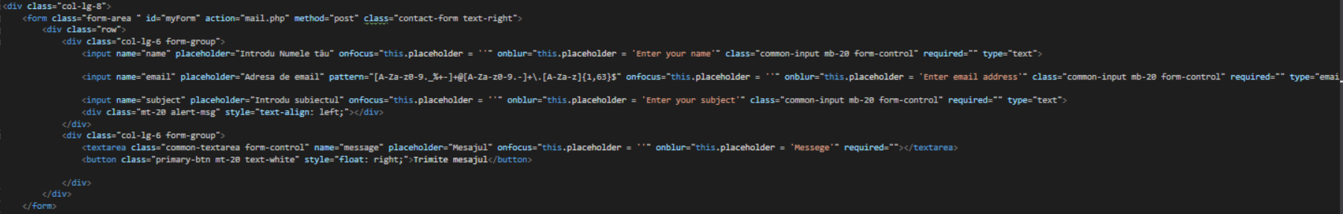

Figură 8.7. Cod sursa trimitere mesaj

# 9. Concluzii

In acest proiect am încercat si totodată reușit sa transpunem intr-un proiect pe echipa informațiile dobândite după parcurgerea laboratoarelor din cadrul disciplinei „Tehnologii web avansate si arhitecturi orientate pe servicii”

Pe parcursul dezvoltării proiectului, am reușit sa abordam diferite limbaje de programare si de descriere a unor pagini web, dintre care putem enumera HTML, CSS, JavaScript, Bootstrap,etc.

Printre avantajele realizării acestui proiect, am putea remarca faptul ca ne-a ajutat sa ne dezvoltam si partea de lucru in echipa, dar si de management de proiect.

Un alt avantaj a fost realizarea proiectului cu ajutorul platformei GitHub, care reprezintă un serviciu de găzduire web pentru proiecte de dezvoltare a software-ului care utilizează sistemul de control al versiunilor Git. GitHub oferă planuri tarifare pentru depozite private, și conturi gratuite pentru proiecte open source. Site-ul a fost lansat în 2008 de către Tom Preston-Werner, Chris Wanstrath, și PJ Hyett.

# Bibliografie

1. <https://firebase.google.com/docs/web/setup?authuser=0>
2. <https://www.w3schools.com/>
3. <https://www.layoutit.com/>